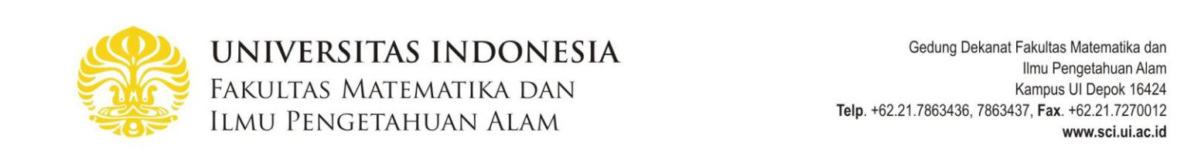

SURAT KETERANGAN

Nomor : KET-328/UN2.F3.3/PDP.01.05/2020

Yang bertanda tangan dibawah ini :

Nama
Jabatan

Unit Kerja

: Dr. Eng. Supriyanto, M.Sc
: Ketua Program Studi S1 Geologi
: Fakultas MIPA Universitas Indonesia

Menerangkan bahwa :

Nama Mahasiswa
NPM

Tingkat / Semester

:
:

:

Program Studi
No. Telp/HP

: S1 Reguler Geologi
:

Terdaftar sebagai mahasiswa Program Studi S1 Geologi di Fakultas Matematika dan Ilmu Pengetahuan Alam, Universitas Indonesia (FMIPA UI). Surat keterangan ini diberikan kepada yang bersangkutan untuk melaksanakan tugas Mata Kuliah Geologi Lapangan (Kode SCGL603630) di Desa …, Kelurahan…, Kecamatan …, Kabupaten ….. Provinsi ….mulai tanggal ….. s.d. ….. 2020, dibawah bimbingan (tulis nama dosen berikut gelar) sebagai Dosen Pendamping.

Demikian surat keterangan ini dibuat, agar dipergunakan sebagaimana mestinya.

8 Juli 2020
Program Studi S1 Geologi,
Ketua

Dr. Eng, Supriyanto, M.Sc
NIP. 197402091999031002

Note:
- Lampirkan peta lokasi kavling pemetaan pada lembar terpisah
- Surat Keterangan Sehat dari Dokter
- Surat Hasil Rapid Tes dari Fasilitas Kesehatan

